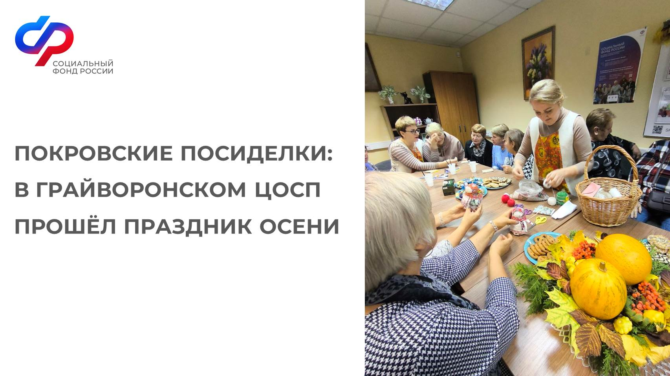
На минувшей неделе в грайворонском Центре общения старшего поколения состоялся праздник осени «Покровские посиделки».
Осень - прекрасное время года, которое радует нас яркими осенними красками и богатым урожаем. Поэтому гостям серебряного возраста на празднике было предложено изготовить сувенир «Зерновушку», как символ плодородия и достатка каждого дома. Также участницы мастерили так называемые "бусы из бабушкиного сундука", которые в последнее время пользуются популярностью у любительниц украшений. Ещё один мастер-класс был посвящён лепке из солёного теста.
Продолжились посиделки творческими выступлениями активисток Центра общения старшего поколения, а завершилось мероприятие угощением горячим чаем и сладостями.
